УТВЕРЖДЕНО
Приказ директора Дворца
______________ №______

ПОЛОЖЕНИЕ
о проведении городского конкурса
по радиоэлектронике и робототехнике
«Юный радиоэлектроник»,
посвященного Дню радио

Настоящее положение о проведении городского конкурса по радиоэлектронике и робототехнике «Юный радиоэлектроник», посвященного Дню радио (далее – конкурс), определяет цель и задачи, состав участников, порядок и сроки его проведения.
1. ЦЕЛЬ И ЗАДАЧИ
Городской конкурс проводится с целью популяризации
и повышения престижа детского технического творчества.
Основными задачами турнира являются:
создание условий для демонстрации учащимися знаний, умений
и навыков, приобретенных в процессе обучения в объединениях технического творчества;
содействие в реализации творческих способностей и гармоничному развитию личности учащихся;
повышение мастерства учащихся объединений по интересам
по радиоэлектронике и робототехнике;
привлечение общественных организаций к проблемам, существующим в организации коллективов данного направления;
расширение творческого и партнерского сотрудничества
с заинтересованными организациями.
2. СРОКИ И ПОРЯДОК ПРОВЕДЕНИЯ
Конкурс проводится 5-6 мая 2023 года на базе учреждения образования «Минский государственный дворец детей и молодежи»
по адресу: г.Минск, Старовиленский тракт, 41.
Программа проведения:
Номинация | Дата проведения | Время начала | Место проведения
1. «Робосумо» | 05.05.2023 | 15:30 | Художественная галерея «Палац»
2. «Карьерный робот» | 05.05.2023 | 15:30 | Художественная галерея «Палац»
3. «Радиоэлектроника» | 05.05.2023 | 15:30 | Каб. 206
4. «LEGO WeDo 2.0» | 06.05.2023 | 10:00 | Художественная галерея «Палац»
5. «Волшебный мир» | 06.05.2023 | 15:00 | Художественная галерея «Палац»
Регистрация участников осуществляется за 30 минут до начала основной программы соревнований.
Предварительные заявки на участие в конкурсе подаются районными центрами дополнительного образования детей и молодежи (заявки от школ не принимаются) не позднее 2 мая 2023 года на адрес электронной почты: ottis@mgddm.by согласно форме (Приложение 1).
Районные центры дополнительного образования детей и молодежи берут на себя ответственность за правильность предоставленных в заявке данных.
3. УЧАСТНИКИ КОНКУРСА
В конкурсе принимают участие учащиеся учреждений общего среднего образования и дополнительного образования детей и молодежи по направлениям радиоэлектроники и робототехники.
К участию в номинации «Радиоэлектроника» приглашаются команды, состоящие из 3 человек (по одному в каждой возрастной категории и руководитель):
Возрастные категории участников номинации:
1 подгруппа: 8-10 лет;
2 подгруппа: 11-13 лет;
3 подгруппа: 14-17 лет.
Участниками соревнований по робототехнике являются команды учреждений дополнительного и общего среднего образования в возрасте от 6 до 14 лет.
Соревнования по робототехнике состоят из 4 номинаций:
- «Сказочный мир» (6-8 лет)
- «Lego Wedo 2.0» (7-10 лет)
- «Робосумо» (9-11 лет, 12-14 лет)
- «Карьерный робот» (9-11 лет, 12-14 лет)
Состав команды в каждой возрастной категории − 3 человека
(два учащихся, руководитель).
Возраст участников определяется на дату проведения соревнований.

4. УСЛОВИЯ ПРОВЕДЕНИЯ КОНКУРСА
Условия проведения соревнований и задания в номинациях конкурса определены в Приложении 2 настоящего положения.
Для участия в конкурсе команды должны быть полностью обеспечены материалами и оборудованием, необходимыми для выполнения заданий (ноутбуки, робототехнические наборы, дополнительные детали, аккумуляторы, средства коммутации, паяльники, инструменты и т.д.), если иное не определено
в Приложении 2 настоящего положения.
4. ЖЮРИ КОНКУРСА
Оргкомитет конкурса формирует жюри, в состав которого входят специалисты по данному направлению и организаторы конкурса.
Жюри вправе уточнять и изменять условия проведения конкурса, если они не соответствуют уровню подготовки конкурсантов.
5. ПОДВЕДЕНИЕ ИТОГОВ, НАГРАЖДЕНИЕ
В номинации «Радиоэлектроника», конкурсная комиссия определяет победителей (1, 2 и 3 места) в каждой возрастной группе. Победители награждаются дипломами (1, 2, 3 степени) и медалями.
По итогам соревнований по робототехнике команды
(состав − 2 человека), занявшие 1, 2 и 3 места в каждой номинации и возрастной категории, награждаются медалями и дипломами (1, 2, 3 степени).
Жюри оставляет за собой право не присуждать призовые места. Решение жюри окончательное и обжалованию не подлежит.
8. ОБЕСПЕЧЕНИЕ БЕЗОПАСНОСТИ МЕРОПРИЯТИЯ
Ответственность за обеспечение безопасных условий проведения турнира несет непосредственный организатор − лаборатория технологий и инженерии отдела технического творчества и спорта (заведующий лабораторией Богдан Владислав Яковлевич).
Ответственность за безопасное поведение детей во время проведения конкурса несут педагоги и руководители команд учащихся.
9. ФИНАНСИРОВАНИЕ КОНКУРСА
Финансирование осуществляется за счет средств местного бюджета, выделяемых Минским горисполкомом на проведение массовых мероприятий, на основании сметы расходов на приобретение:
материалов и оборудования для проведения конкурса (радиодетали, электронные компоненты и модули, двигатели, датчики, паяльники, измерительное оборудование, инструменты, батареи, припой, флюс, клей, лента изоляционная).
10. КОНТАКТЫ
Отдел технического творчества и спорта учреждения образования «Минский государственный дворец детей и молодежи»: тел. (017) 290-17-27, почта: ottis@mgddm.by.
Заведующий лабораторией технологий и инженерии
Богдан Владислав Яковлевич, тел. (025) 906-23-24.

Заведующий отделом А.П.Урбан

Заместитель директора И.В.Томашевская

Приложение 1

УТВЕРЖДАЮ
Руководитель
учреждения образования
_____________________
М.П.

ЗАЯВКА
на участие в городском конкурсе
по радиоэлектронике и робототехнике
«Юный радиоэлектроник»,
посвященного Дню радио
____________________________________________ района

№  п/п | Ф.И.О.  участника  (полностью) | Дата рождения | Школа, класс | Учреждение, которое представляет | Номинация, возрастная группа | Ф.И.О. руководителя  (полностью)  контактные данные

Руководитель делегации

Приложение 2

Условия проведения соревнований в номинации
«Робосумо»
Робот-сумо — это вид спорта, в котором два робота пытаются вытолкнуть друг друга из круга. Роботы, используемые в этом соревновании, называются сумоботами. Инженерные задачи заключаются в том, чтобы робот нашел своего противника и вытолкнул его за пределы плоской арены.
1. О МАТЧЕ РОБОСУМО
1.1. Матч робосумо проводится между двумя командами.
1.2. Каждая команда выставляет на матч одного робота. К рингу подходит только один участник от команды.
1.3. Матч состоит из неограниченного числа поединков, общее время проведения которых – 3 минуты. В это время входят сами поединки, а также технические перерывы между поединками.
1.4. Матч заканчивается, если одна из команд набрала 2 балла или закончилось время матча.
1.5. Если закончилось время матча, а ни одна из команд не набрала двух баллов, то при счете 0-0 или 1-1 судья объявляет дополнительную минуту для выявления победителя, а при счете 1-0 побеждает команда, набравшая балл. При невозможности определить победителя побеждает более легкий робот.
1.6. Все матчи обязательно заканчиваются победой одной
из команд и не могут закончиться ничьей.
2. О РИНГЕ И СТАРТОВЫХ ПОЗИЦИЯХ
2.1. Ринг разделен на четыре сектора при помощи карандашных черточек на краях ринга. Роботы всегда ставятся в противоположных секторах. Проекция робота должна хотя бы частично накрывать черную линию на краю ринга. После того, как участники выставили роботов
к своему удовлетворению в соответствии с правилами, роботов запрещается передвигать. Пример стартовых позиций роботов (Рис. 1)
2.2. В ситуациях, когда участники намеренно изменяют положения роботов внутри сектора за несколько мгновений до старта поединка, судья имеет право объявить в поединке ничью и, начиная с нового поединка, принудить участников выставлять роботов на ринг по очереди, начиная с спровоцировавшей правило команды. Это значит, что в первом поединке робота на ринг устанавливает запускающий команды «А», после чего он уже не может менять положение своего робота. Затем запускающий команды «Б» устанавливает своего робота на ринг. В следующем поединке, независимо от исхода предыидущего, первыми робота на ринг устанавливает команда «Б», а вторыми команда «А», в третьем поединке очередность опять меняется и т.д.

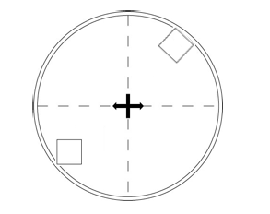
Рис. 1

3. О РОБОТАХ И ПРОГРАММАХ
3.1. Максимальные размеры робота – 20х20 см. Высота не ограничена. Робот может изменять свои размеры после старта, в том числе и переворачиваться. Робот не может разделяться на две части и должен оставаться единым централизованым роботом.
3.2. Размеры робота будут измеряться при помощи коробки 20х20 см без одной из граней. Робот обязан стартовать в том положении, в котором он помещается в проверочную коробку. Это означает, что часть, выступающая из коробки, должна быть направлена вверх перпендикулярно рингу.
3.3. Максимальный вес робота – 1 кг.
3.4. Робот должен быть собран только из деталей производства фирмы LEGO©.
3.5. Максимальное количество моторов – 2, сенсоров – 4.
3.6. Разрешается использовать любые сенсоры производства фирмы LEGO. Запрещается использовать любые другие сенсоры.
3.7. Соревнования начинаются с готовыми роботами. Перед стартом командам выделятся время до 30 минут для подготовки роботов и отладки программ.
3.8. Можно использовать любые заранее заготовленные части кода.
3.9. Язык программирования – любой.
3.10. Между запуском робота и первыми его действиями должно пройти 3 секунды. В течение этого времени робот должен оставаться неподвижным. Любое движение робота, в том числе и увеличение
в размерах, должно происходить по истечении трехсекундной паузы.
4. ПРОВЕДЕНИЕ ПОЕДИНКА
4.1. Установка и запуск роботов
    - К рингу подходит только один участник от команды. Остальные участники команды наблюдают за поединком как зрители.
    - Роботы измеряются и взвешиваются. Объявляется более легкий робот.
    - Участники выставляют роботов на ринг в соответствии
с правилами (см. пункт 2).
    - Участники должны выбрать программу и приготовиться к старту. Роботы запускаются только с помощью одиночного нажатия на среднюю клавишу микроконтроллера EV3. Запуск с помощью датчиков запрещен.
    - После старта запускающие должны отойти от ринга до начала движения роботов (в течение трехсекундной паузы).
4.2. Окончание матча и паузы.
4.2.1. Если во время поединка истекает время матча, то поединок останавливается. Судья назначит дополнительное время (1 минута)
для выявления победителя при ничейном счете. Во время дополнительной минуты команда, которая первой заработает балл, побеждает в матче (правило «золотого гола»). При невозможности определения победителя после дополнительно времени победа в матче присуждается более легкому роботу.
4.2.2. У команды есть не более 30 секунд на устранение технических неполадок между поединками. Один раз за матч между поединками команда может объявить трехминутный тайм-аут на устранение технических неполадок. На время тайм-аута время матча останавливается. После тайм-аута матч возобновляется с тем же счетом и оставшимся временем. Время на устранение технических неполадок, в том числе и время тайм-аута, может быть продлено по усмотрению судьи.
4.3. Определение победителя
4.3.1. Команда выигрывает в поединке (получает 1 балл) если:
- робот-соперник коснулся внешней зоны (выехал за пределы ринга);
- любая часть робота-соперника, имеющая соединение с корпусом робота, коснулась внешней зоны.
4.3.2. Команда проигрывает поединок (команда-соперник получает 1 балл) если:
- любой участник команды коснулся робота или ринга до окончания поединка;
- любой участник умышленно нарушает правила (тянет время при устранении неполадок, нарушает требования судьи и т.д.);
- робот остановился и не двигается в течение 5 секунд.
Судья матча имеет право изменить время наблюдения за роботами на свое усмотрение.
- от робота отделилась крупная часть. Крупной считается часть, имеющая линейный размер более 5-ти сантиметров по одному из габаритов. Финальное решение о том, является ли отвалившаяся часть крупной, принимает судья матча на свое усмотрение.
4.3.3. Никто не получает баллов и запускается следующий поединок, если:
- роботы сцепились, остановились или кружат один вокруг другого без заметного результата в течение 5 секунд;
- роботы одновременно остановились и стоят без движения в течение
5 секунд. Никто не получает баллов, даже если роботы начали двигаться после решения судьи;
- роботы одновременно коснулись внешней зоны, и судья матча не может определить, какой из роботов коснулся первым. Судья имеет право продлить время наблюдения за спорными ситуациями на свое усмотрение.
4.3.4. Примеры получения баллов: команда «Дроны» играет матч
с командой «Терра»
1) «Крона» побеждает в первых двух поединках. Матч досрочно завершается, «Крона» выигрывает матч со счетом 2-0 и получают 3 балла (2 за поединки, 1 за матч). «Терра» получает 0 баллов.
2) «Терра» выигрывает первый поединок, второй выигрывают «Дроны», в третьем, четвертом и пятом поединках фиксируется ничья,
и после пятого поединка заканчивается время матча (3 минуты). После пяти поединков счет в матче 1-1. Объявляется дополнительная минута.
В течение этой минуты шестой поединок опять играется вничью,
а в седьмом побеждает «Крона». Матч завершается досрочно. «Крона» побеждает в матче и получают 3 балла (2 за поединки, 1 за победу в матче). «Терра» получает 1 балл за победу в поединке.
3) Первый поединок сыгран вничью. «Терра» выиграла второй поединок. Третий и четвертый поединок сыграны вничью. Во время пятого поединка закончилось время матча. «Терра» побеждает в матче
и зарабатывает 2 балла (1 за победу в поединке, 1 за победу в матче). «Крона» зарабатывает 0 баллов.
4) «Крона» и «Терра» сыграли 9 поединков вничью за три минуты.
Во время дополнительной минуты они сыграли еще 4 поединка вничью. «Крона» побеждает, т.к. по результатам взвешиваний перед матчем
их робот оказался легче. «Крона» получает всего 1 балл за победу в матче. «Терра» получает 0 баллов.
4.4. Победители определяются отдельно в каждой из возрастных категорий.

Условия проведения соревнований в номинации
«Карьерный робот»
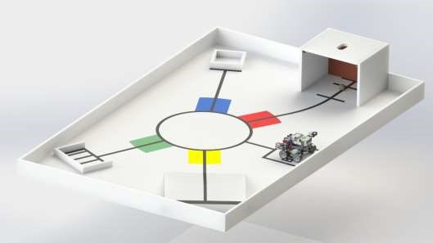
В конкурсе принимают участие команды, состоящие не более чем из 2 (двух), учащихся.
Конкурсное задание «карьерный робот» состоит в том, что участникам необходимо автоматизировать процесс перевозки «руды» «клиентам» путем создания автономного робота.
При выполнении конкурсного задания может использоваться:
- Конструктор LEGO Mindstorms EV3 и LEGO-совместимые детали. Использование иных компонентов запрещено.
- Программируемый блок управления – до 1 шт.
- Моторы – до 3 шт.
- Количество датчиков (не более):
o датчик цвета/освещенности – 2 шт.;
o датчик касания – 2 шт.;
o датчик расстояния – 1 шт.;
o гироскопический датчик – 1 шт.
Требования, предъявляемые к роботам:
- Робот должен быть сконструирован для работы в автономном режиме.
- Роботу требуется перемещать «руду» (шарики) в соответствии с полученным заданием. «Руда» может быть любого цвета (нет необходимости проверять цвет).
- Робот должен читать/интерпретировать информацию, представленную цветными метками на поле. Цветовые метки могут быть следующих цветов: синий, желтый, зеленый, красный. Минимальный размер цветовых меток – 100х100 мм.
- Робот на поле может передвигаться по черной линии шириной 18-20мм.
- Робот не должен терять свои детали во время контрольных заездов (за каждую поломку снимается по 1 баллу).
- Каждый робот, перед стартом, должен помещаться
в проверочную коробку размерами 250x250x250мм (ДxШxВ).
Вся электропроводка также не должна мешать опусканию коробки (касаться ее). При извлечении робот должен свободно выйти из коробки не застревая внутри. Данные параметры проверяются перед началом выполнения базовых заданий. Во время выполнения контрольных заездов размеры робота могут изменяться (опускание захвата, ковша и т.п.).
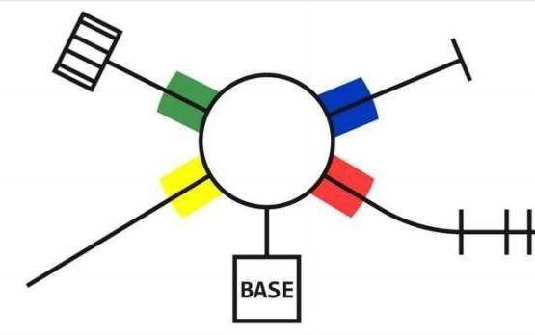
Соревновательное поле представляет собой стол габаритными размерами 2400х1500мм (ДхШ) и высотой борта 100мм от поверхности стола.
Роботу предстоит перевозить «руду» (шарики) диаметром 38-40мм, которые загружаются в робота в определенной зоне со своей цветовой меткой. «Руду» необходимо перевезти в несколько зон: насыпь, стройка, завод. Очередность доставки определяется жеребьевкой.
Описание зон соревновательного поля:
1. Зона старта и финиша «BASE».
Зона ограничена линией черного цвета размером 300х300мм и толщиной 18-20мм. Робот должен быть размещен в любом месте в пределах данной зоны.
2. Зона погрузки
Для получения «руды» роботу необходимо подъехать в соответствующую зону и сдвинуть упор/стенку (наезжая и смещая стенку вперед), при этом шарик упадет вниз. Роботу следует принять падающую «руду» сразу в кузов, бункер или иную систему манипулирования объектами.
Край зоны погрузки, начало стенки и конец стенки обозначены черной линией.
Зона погрузки обозначена красной цветовой меткой.
Зона погрузки имеет следующие габариты (ШхВ): от 400х270 мм. Стенка может смещаться вглубь → примерно на 100мм. Цвет стенки в зоне погрузки не определен.
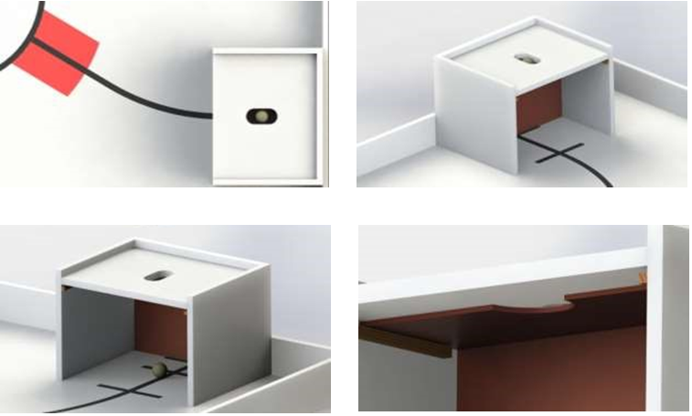
3. Зона насыпи
Представляет собой участок трассы с постепенным подъемом (пандусом) для последующей выгрузки «руды» (отходов добычи). Цветовая метка насыпи желтого цвета. Край подъема представляет собой обрыв и обозначен черной линией шириной от 50мм.
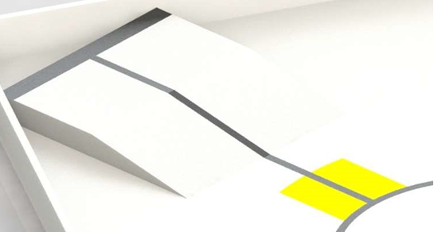
3. Зона стройки
Зона стройки представляет собой плоский участок трассы куда необходимо привезти «руду» (стройматериалы) в наполнительный бак для смешивания материалов. Бак – это рамка размерами от 150х150мм, высотой 20-50мм. Цветовая метка стройки синего цвета.
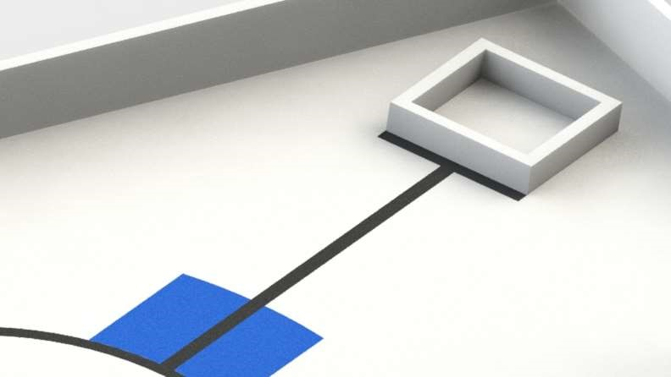
Примечание: фактическая оценка доставлено/не доставлено в данной зоне будет зависеть только от первой точки касания шарика после падения.
4. Зона завода
Представляет собой плоский участок трассы куда необходимо привезти «руду». По легенде, на заводе находится решетка с специальным «углублением» для получения и последующей переработки руды. Чтобы шарики не укатывались дополнительно установлены стенки-ограничители с трех сторон (сторона подъезда – свободная). Высота бортиков 20-50мм. Цветовая метка завода зеленого цвета.
Примечание: фактическая оценка доставлено/не доставлено в данной зоне будет зависеть только от первой точки касания шарика после падения.
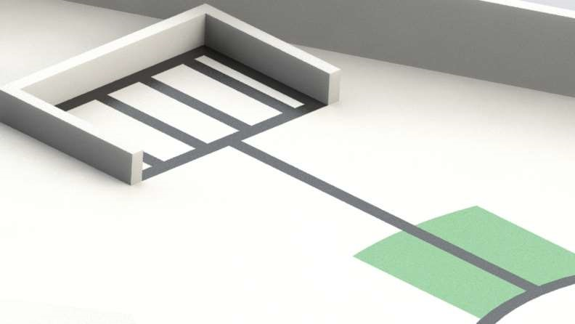

Порядок проведения соревнований
1. На соревнования участники прибывают с роботами в собранном виде.
2. Проводится вводный инструктаж и жеребьевка порядка прохождения элементов трассы.
3. Участникам конкурса отводится до 2 часов (по решению организационного комитета) для выполнения модуля «Базовые действия робота». В процессе подготовки к выполнению модуля команды осуществляют программирование, отладку, настройку, пробные запуски роботов, при необходимости усовершенствуют его конструкцию.
4. Начинается 1-й заезд участников согласно основному алгоритму работы робота. При этом оценка выполнения модуля «Базовые действия робота» прекращается.
5. Участникам выделяется 30 минут для доработки робота и исправления ошибок по итогам 1-го заезда.
6. Осуществляется 2-й заезд участников.
7. Подведение итогов соревнований.
Описание модуля «Базовые действия робота»
Участники должны продемонстрировать способность робота выполнять простые действия в автономном режиме согласно перечню заданий.
При защите оценочного модуля конкурсанты сообщают о готовности судьям. Задачи можно сдавать в любой последовательности и любое время в рамках определенного организационным комитетом.
При этом участники заранее говорят какое действие ожидается от робота. Например, робот повернется вправо или вернется назад. Если робот отреагирует как сказали участники, то задача будет засчитана, и команда получит от 1 до 3 баллов, иначе команда получит 0 баллов без права дополнительной попытки. Конкурсанты сами расставляют робота и элементы перед защитой задачи. Баллы засчитываются только при полном выполнении задания.
Перечень заданий:
№ п/п | Задание | Описание | Баллы за выполнение
 | Распознавание линии | Робот наезжая на черную линию должен выполнить заранее определенный конкурсантами ответ. | 1
 | Движение по линии | Робот устанавливается перед черной линией, наезжая на которую должен начать движение в любую из сторон минимум на 200 мм. | 1
 | Распознавание синей области | Робот наезжая на синюю область должен выполнить заранее определенный конкурсантами ответ. | 1
 | Распознавание красной области | Робот наезжая на красную область должен выполнить заранее определенный конкурсантами ответ. | 1
 | Захват «руды» | Робот устанавливается в зоне приемки и должен забрать «руду». «Руда» должна быть во владении робота минимум 5 секунд. | 1
 | Возвращение в зону приема | Робот помещается на одну из зон и должен автоматически вернуться в пункт приема «руды». | 1
 | Базовое движение робота на карьере | Робот будет размещен в домашней зоне «BASE» и должен будет переместиться на одну из зон. Участники сами определяют зону. Робот должен полностью находиться в указанной зоне. | 1
 | Основные движения робота на карьере | Робот будет размещен в зоне склада и заранее владеет «рудой» и должен будет переместиться к определенной зоне и выгрузить «руду» в зависимости от типа зоны. Зону куда надо приехать участники показывают роботу цветовой карточкой. Например, желтая карта – желтая зона. | 2
 | Доставка «руды» | Робот будет размещен в домашней зоне «BASE» и должен будет забрать из зоны приемки «руду» и поместить в правильную зону. Зону куда надо приехать участники показывают роботу цветовой карточкой. Например, желтая карта – желтая зона. | 3
Всего: |  |  | 12
Основной алгоритм работы робота
Робот устанавливается в зону старта «BASE». После начала заезда робот должен в автономном режиме доставить «руду» из зоны погрузки в другие зоны соревновательного поля в порядке очереди (последовательность заранее определена жеребьевкой). По окончанию выполнения задания робот должен переместиться в зону финиша «BASE».
Задание считается полностью выполненным если в конце заезда колесная база робота находится в рамках зоны «BASE», вся «руда» доставлена верно.
При выполнении первого заезда время не учитывается.
Во втором заезде за минимальное время прохождения трассы начисляется бонус – 5 баллов, далее у каждого следующего вычитается по 1 баллу до нуля. Бонус за время начисляется только в случае полного выполнения алгоритма (робот прошел маршрут и вернулся в зону финиша).
Трогать робота во время выполнения задания ЗАПРЕЩЕНО, иначе последует остановка сдачи задания без возможности повторной оценки.
Критерии соревнований и подведение итогов
№ п/п | Критерий | Макс. кол-во баллов
 | Организация работ и межличностные отношения, соблюдение техники безопасности | 5
 | Базовые действия робота | 12
 | Конструирование и сборка робота | 5
 | 1-й заезд | 14
 | 2-й заезд | 14
 | Бонус за время | 5
Всего: |  | 55
Критерии оценки и методика начисления баллов могут быть изменены в день соревнований по решению судейской коллегии, о чем сообщается во время проведения вводного инструктажа.
При определении победителя оценивается лучший результат
по сумме набранных баллов.
В случае равенства суммы баллов проводится один или несколько дополнительных заездов с новым порядком прохождения зон, который определит судейская коллегия. Время при этом не учитывается.
Победители определяются отдельно в каждой из возрастных категорий.

Условия проведения соревнований в номинации «Радиоэлектроника»
Соревнования в номинации «Радиоэлектроника» состоят из теоретической и практической части.
Теоретическая часть проходит в виде тестирования участников. Командам будут предложены 10 вопросов по истории
и теории радиотехники, электроники, робототехники, физики. На проведение теоретической части отводится не более 20 минут.
Практическая часть соревнований. Для 1 возрастной подгруппы – сборка (пайка) простого электронного устройства технологией навесного монтажа (в конструкцию входит не более 5 электронных компонентов). Для 2 и 3 возрастной группы предполагается сборка (пайка) электронного устройства на печатной макетной плате. Время выполнения практической части – не более 1 часа.
Для выполнения практической части каждому участнику организационный комитет предоставляет: флюс, припой, бокорезы, ножницы, провода, изоляционные материалы, а также необходимые материалы и электронные компоненты для выполнения заданий. Паяльники участники конкурса привозят самостоятельно.
С разрешения жюри допускается использование вспомогательного оборудования, привезенного участниками: пинцет, инструмент
для зачистки проводов, штативы для плат (третья рука)
и т.д.
Победители определяются жюри по результатам двух этапов согласно критериям.
Критерии оценки теоретической части
Уровень теоретической подготовки учащегося по каждому вопросу оценивается по пятибалльной шкале (всего 10 вопросов). Максимально – 50 баллов.
- правильный ответ или правильное решение задачи – 5 баллов;
- правильный ответ в целом, требующий незначительного уточнения (дополнения) – 4 балла;
- правильный ответ, требующий существенных дополнений – 3 балла;
- в ответе есть ошибочные суждения, но в принципе вопрос раскрыт – 2 балла;
- сделана попытка ответа, но ответ неверный – 0 баллов;
- нет ответа – 0 баллов.
Критерии оценки практической части
Максимальное количество баллов за практическую работу – 50 баллов.
Максимально оценивается:
- время сборки – 5 баллов;
- работоспособность – 15 баллов;
- качество пайки – 15 баллов;
- качество монтажа – 10 баллов;
- соблюдение техники безопасности на рабочем месте – 5 баллов.
Время сборки засчитывается только для работающих радиоконструкций. Первый из участников, сдавший радиоконструкцию, получает 5 баллов, каждый последующий на 1 балл меньше до нуля.
Работоспособность оценивается в 15 баллов, если радиоконструкция работает с первого предъявления жюри в пределах зачетного времени. В случае, если радиоустройство функционирует после устранения неисправностей и повторного предъявления жюри в пределах зачетного времени – оценка 10 баллов.
Качество пайки оценивается следующим образом:
- места паек имеют гладкую поверхность, нет наплыва припоя – 3 балла;
- выводы деталей хорошо зачищены и облужены – 3 балла;
- пайки прогреты, детали прочно держатся и не поддаются механическому отрыву от платы - 3 балла;
- соблюдена технология пайки выводов радиокомпонентов – 3 балла;
- отсутствуют отслоения и обрывы токонесущих дорожек
(при использовании печатных плат) – 3 балла.
Качество монтажа оценивается по следующим критериям:
- выводы деталей отформованы так, что обеспечена читаемость надписи номиналов - 2 балла;
- радиокомпоненты установлены в соответствии с принятыми требованиями - 3 балла;
- монтажные провода не имеют оголенных участков более 0,5 мм
от поверхности платы – 3 балла;
- концы выводов со стороны паек не более 2 мм - 2 балла.
Соблюдение техники безопасности на рабочем месте оценивается
по следующим двум критериям:
- правильность пользования паяльником, инструментом и технической документацией в процессе выполнения работы – 2 балла;
- подготовка рабочего места и соблюдение мер безопасности
при изготовлении радиоконструкций - 3 балла.

Условия проведения соревнований в номинациях
«LEGO WeDo 2.0» и «Волшебный мир»
Для номинаций «LEGO WeDo 2.0» и «Волшебный мир» устанавливается единый порядок и условия проведения.
Участниками являются команды, состоящие из двух обучающихся. Возраст учащихся в каждой из номинаций определяется в основной части настоящего положения.
В номинации «LEGO WeDo 2.0» участвуют команды с конструкторами LEGO WeDo 2.0 (45300), в номинации «Волшебный мир» – Lego Education WeDo (9580).
Роботы собираются в день соревнований из наборов, привезенных участниками с собой.
Конструкции должны быть построены только с использованием деталей, которые входят в робототехнические наборы соответствующей номинации (допускается замена отсутствующих деталей на аналогичные другого цвета). Использование дополнительных деталей и/или использование в количестве, не предусмотренном базовой комплектацией набора, запрещается.
В конструкции робота должен использоваться только один блок управления (смарт-хаб, коммутатор), один датчик движения (расстояния), один датчик наклона и один мотор. Другие электрические компоненты, кроме перечисленных, запрещены.
Программа для робота должна быть написана в среде программирования LEGO Education WeDo.
Соревнования в номинациях состоят из 3 блоков.
Блоки 1 и 2 включают общие теоретические вопросы. В первом блоке необходимо выбрать только один единственно верный ответ из предложенных. Во втором блоке учащемуся нужно указать, какие из перечисленных утверждений являются верными, какие – неверными. При этом засекается время, за которое команда справилась с теоретическими заданиями.
Блок 3 включает в себя практическое задание – необходимо собрать и запрограммировать робототехническую модель на одну из предложенных тем:
- «День Космонавтики»;
- «День Радио»;
- «День Победы»;
- «Робот-помощник».
Тема определяется путем жеребьевки в день соревнований и объявляется перед началом соревнований.
Требования к модели и программе:
- использование в модели хотя бы одной механической передачи;
- наличие блока управления (смартхаб, коммутатор), мотора и датчика в модели;
- модель должна выполнять действия, подходящие по смыслу к внешнему виду модели и выбранной теме;
- наличие в программе блоков для датчика;
- программа содержит не менее 6 разных блоков.
Максимальное время выполнения теоретических блоков – 30 минут, практического блока – до 1 часа.

Критерии оценки и подведение итогов
Критерий | Макс.  кол-во баллов | Примечание
Теоретический блок 1 | 20 | 1 балл за правильный ответ
Теоретический блок 2 | 30 | 2 балла за правильный ответ
Соответствие модели и выполняемых действий предложенной теме | 3
Оригинальность идеи, качество и эстетика выполнения работы | 5
Техническая сложность (сложные геометрические и творческие конструкции, различные соединения деталей, использование разных видов механических передач и т.д.), надежность | 20
Наличие блока управления, мотора и датчика; механической передачи | 4 | 1 балл за наличие и корректное использование каждого из узлов
Качество программирования | 15 | - 3 балла – программа содержит 6 и более блоков  - 2 балла – отсутствие неиспользуемых блоков  - 2 балла – присутствуют блоки датчика  - до 5 баллов – логичная последовательность команд (правильно составленные алгоритмы, чистота скрипта, нет лишних блоков)  - до 3 баллов – усложнение базовой программы, наличие подпрограмм, использование экрана и звуков
Презентация проекта, сплоченность команды, умение отвечать на вопросы судей, соблюдение правил поведения и техники безопасности во время соревнований | 3
Всего: | 100 баллов

При определении победителя оценивается лучший результат
по сумме набранных баллов.
При равной сумме баллов – учитывается время выполнения теоретических блоков.

